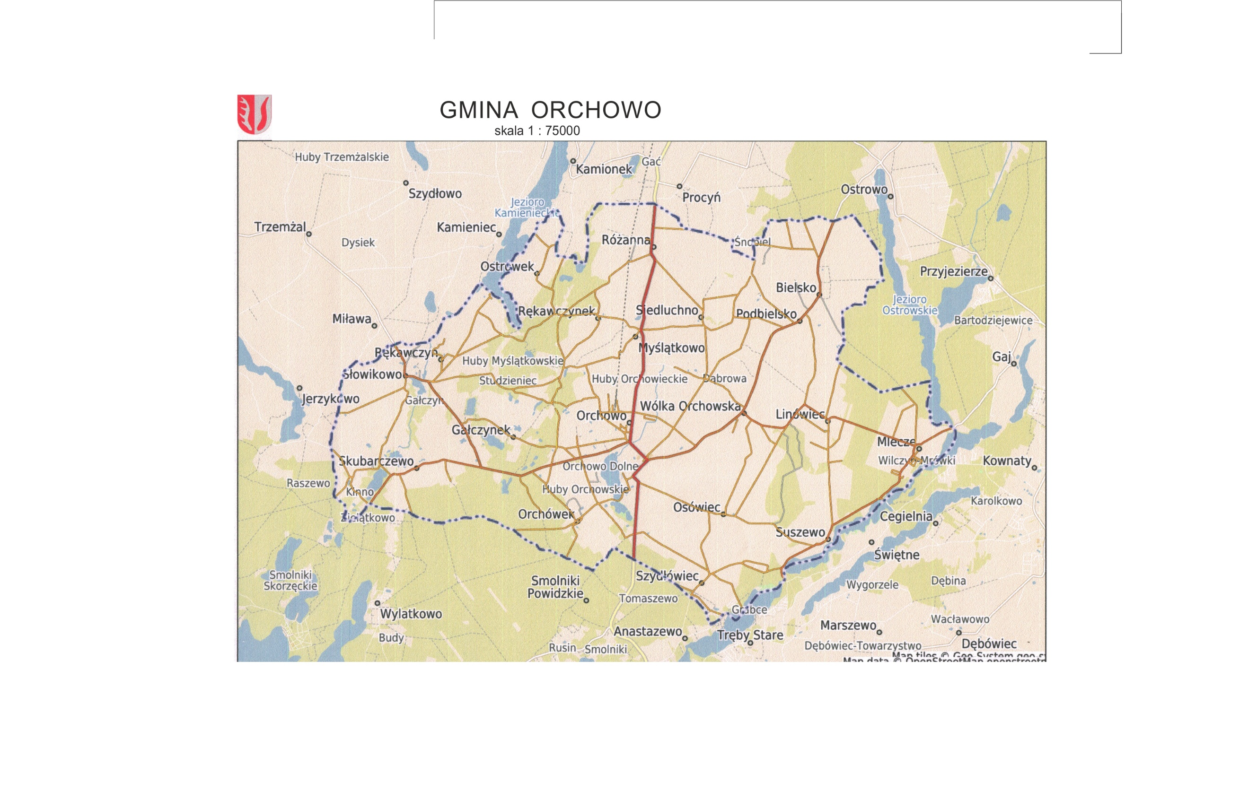
Załącznik nr 1 do Uchwały Nr XXVIII/127/20 .
Rady Gminy Orchowo z dnia 14 maja 2020r.

